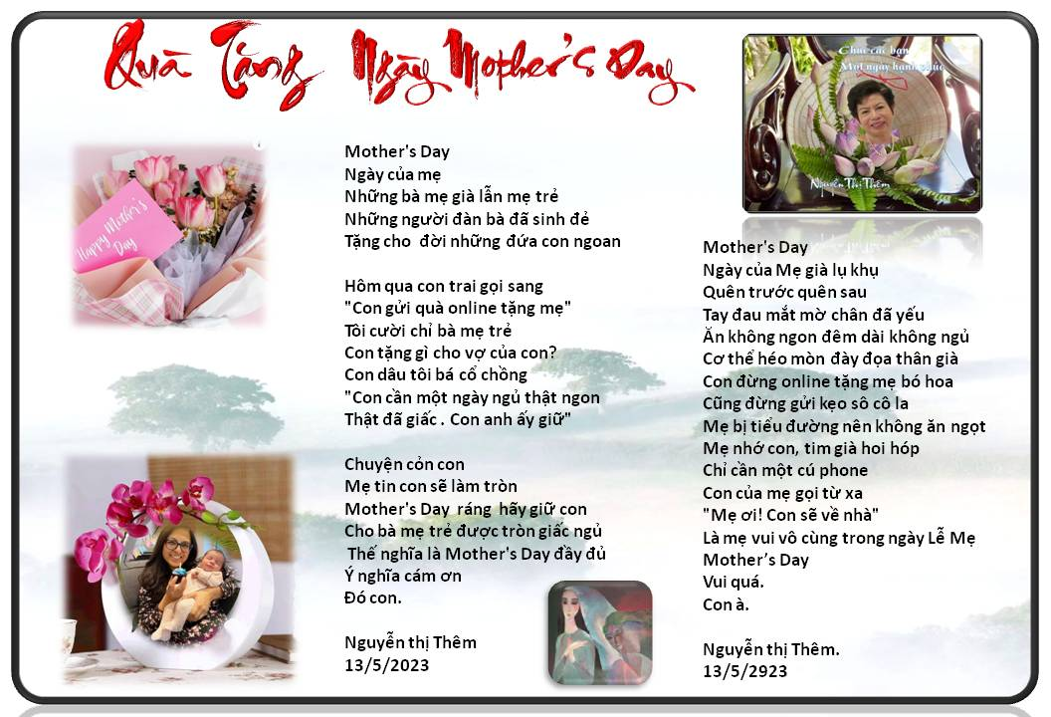
QUÀ TẶNG NGÀY MOTHER'S DAY

Mother's Day
Ngày của mẹ
Những bà mẹ già lẫn mẹ trẻ
Những người đàn bà đã sinh đẻ
Tặng cho đời những đứa con ngoan

Hôm qua con trai gọi sang
"Con gửi quà online tặng mẹ"
Tôi cười chỉ bà mẹ trẻ
Con tặng gì cho vợ của con?
Con dâu tôi bá cổ chồng
"Con cần một ngày ngủ thật ngon
Thật đã giấc . Con anh ấy giữ"

Chuyện cỏn con
Mẹ tin con sẽ làm tròn
Mother's Day ráng hãy giữ con
Cho bà mẹ trẻ được tròn giấc ngủ
Thế nghĩa là Mother's Day đầy đủ
Ý nghĩa cám ơn
Đó con.
Nguyễn thị Thêm
13/5/2023

Mother's Day
Ngày của Mẹ già lụ khụ
Quên trước quên sau
Tay đau mắt mờ chân đã yếu
Ăn không ngon đêm dài không ngủ
Cơ thể héo mòn đày đọa thân già
Con đừng online tặng mẹ bó hoa
Cũng đừng gửi kẹo sô cô la
Mẹ bị tiểu đường nên không ăn ngọt
Mẹ nhớ con, tim già hoi hóp
Chỉ cần một cú phone
Con của mẹ gọi từ xa
"Mẹ ơi! Con sẽ về nhà"
Là mẹ vui vô cùng trong ngày Lễ Mẹ
Mother's Day
Vui quá.
Con à.

Nguyễn thị Thêm.
13/5/2923

